Disposition de l’information
24 po X36 po (60,96 cm x 91,4 cm)
TITRE DE L’AFFICHE
Auteurs et université d’appartenance

Introduction

Conclusion

Conclusions

Voici 3 clés pour réussir la communication par affiche :

1eGÉNÉRER UNE BONNE PREMIERE IMPRESSION

Concevez une affiche attractive qui donne envie de lire. Votre affiche doit sortir du lot et avoir l’air intéressante. Pour cela, vous pouvez prêtez une attention toute particulière au :

Titre
- Il doit résumer le cœur de votre message.
- D’un coup d’œil, le lecteur doit pouvoir identifier le sujet.
- Le titre doit être bien mis en évidence (grand et fort)
- On doit pouvoir le lire à une distance de 5 m.
- Utilisez des formulations accrocheuses : des slogans, par exemple, dans un langage simple et compréhensible, ou encore des formes interrogatives ou un propos provocateur.

Impact visuel

- Utilisez au moins 30% de la surface pour des images, graphiques ou tableaux.
- Une affiche trop chargée en texte n’est pas attractive.
- Si vous ne pouvez pas vous passer de texte, préférez des mots-clés, des cartes conceptuelles (Ex. : besoins de Maslow) ou des schémas heuristiques.
- Pour le reste, limitez-vous à trois couleurs bien franches et contrastées. Évitez, par exemple, les tons pastel qui ne se voient pas à distance.
- Réservez le noir et le bleu pour le texte.
- Si possible, incluez une ou deux images de qualité qui attireront toujours l’attention.

2e TRAVAILLER LA QUALITE DE L’INFORMATION TRANSMISE

L’affiche doit être facile à lire et à suivre. Chaque fois que cela est possible, préférez une information visuelle plutôt que du texte. Attention, avec la multiplication des logiciels de dessin et de photos, il devient encore plus tentant d’expérimenter dans la mise en page. Le résultat n’est pas toujours des meilleurs effets et aboutit à une surcharge d’informations visuelles et textuelles. Rappelez-vous que trop d’information tue l’information.

Texte
- Plus le texte est compact, plus il y a de chances que l’affiche sera lue.
- Réduisez le texte à des mots clés et limitez les phrases. Le lecteur peut lire tout au plus 2 à 3 phrases confortablement devant une affiche.
- Évitez toute information superflue du style. « Ce poster montre que… «
- Utilisez une police sans sérif (ou empattements) et un grand caractère (au moins 8mm) avec un large espacement entre les lignes.
- Ne copiez jamais du texte A4 dans une affiche au risque de la tuer.
- Si vous voulez fournir plus d’information, mettez à disposition des participants quelques copies d’un texte près de l’affiche.
- Attribuez une couleur spécifique aux titres pour les distinguer du reste du texte.

Images
- Toutes les images doivent être accompagnées d’une légende explicative.

Mise en page

- Construisez votre affiche sur la base de 2 à 4 colonnes.
- Avec des blocs couleurs ou des cadres, réservez des espaces bien distincts pour présenter les objectifs, les méthodes, les résultats, les conclusions et les perspectives.
- Les conclusions finissent souvent en bas à droite et peuvent complètement échapper au lecteur. Mettez les bien en évidence.
- Indiquez clairement dans quel ordre il faut lire l’affiche : utilisez des numéros ou des flèches.
Références
Vous aurez peut-être envie de mentionner quelques références clés dans un coin. Elles ne doivent pas dominer l’affiche et peuvent y figurer dans une taille de police moins grande.

Disposition de l’information
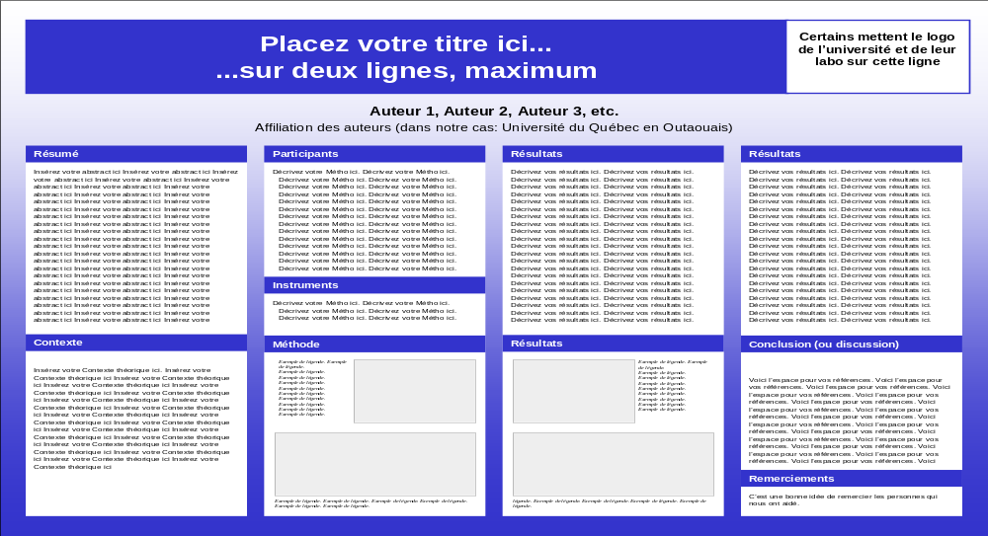

3e PROVOQUER LA DISCUSSION
L’affiche permet non seulement de présenter ses travaux et expériences, mais aussi de générer une discussion. Vous pouvez favoriser les échanges avec le public au moment de concevoir l’affiche.

Contenus
- Mettez en évidence les contenus provocateurs et annoncez-les comme tels. Par exemple, présentez des résultats contradictoires, des comparaisons avec d’autres travaux, des conflits avec d’autres approches théoriques. Utilisez l’affiche également pour présenter les points non résolus des travaux en cours.

Images
- Placez un gros point d’interrogation ou d’exclamation sur des résultats surprenants ou inexpliqués. Utilisez des éléments interactifs : par exemple, des transparents qui peuvent être superposés sur des graphiques pour montrer d’autres mesures.

Public
- Adaptez votre langage au public. Renoncez aux abréviations incompréhensibles pour les non-initiés.
- Les formules mathématiques ou statistiques peuvent figurer uniquement si elles apportent quelque chose au message et qu’elles tiennent compte du niveau du public.

